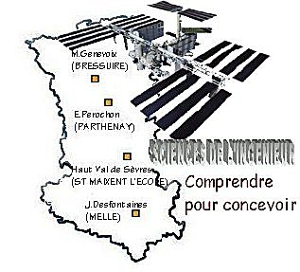 |  |  |  | SERIE N°1  TP1

PRESENTATION GENERALE
Partie Abordée  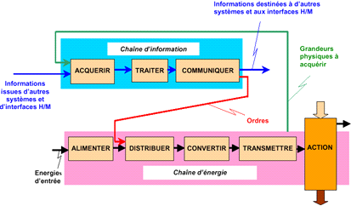 |  |  |  |  | Axe(s) mis en œuvre par le TP :

LA CHAINE D'ENERGIE

Intitulé du TP
DETERMINATION DES ACTIONS MECANIQUES SUR LA VIS SANS FIN DU DRAGON
Durée du TP | 3h

DONNEES PEDAGOGIQUES
Centre d’intérêt : |  |  | CI n°4 : Guidages et assemblages  CI n°6 : Comportement statique et élastique des solides
Compétences attendues : |  |  | Isoler un solide ou un ensemble de solides et justifier l'isolement proposé  Identifier les contacts entre pièces et la liaison réalisée  Déterminer les actions mécaniques transmises par une résolution logicielle
Savoirs et Savoir-faire associés : |  |  | B.21 Les liaisons mécaniques : assemblages et guidages  C.112 Transmission des efforts, statique des mécanismes.
Pré-requis : |  |  | Cours et TP de 1ère sur les liaisons et la statique  Maîtrise du logiciel MECANALYST

DONNEES TECHNIQUES
Environnement matériel et logiciel nécessaire |  | - Maquette de l'ouvre portail DRAGON  - Poste informatique équipé du logiciel MECANALYST
Documents à utiliser |  | Dessin d'ensemble et nomenclature du moto-réducteur du DRAGON  Fiche de saisie MECANALYST  Documentation technique sur les coussinets  Documentation technique sur les engrenages à roue et vis sans fin

La partie opérative du portail automatique DRAGON se compose essentiellement :
- d'un moto-réducteur 1
- d'un réducteur roue 7 et vis sans fin 6

  - Hypothèses :

On se placera dans les conditions d'utilisation les plus défavorables (vent extrême) lors de la fermeture du portail.

- Schéma de la chaîne de transmission de puissance :

MOTO -  REDUCTEUR | P₆ , N₆ | ROUE ET  VIS SANS FIN | P₇ , N₇ | SYSTEME  ARTICULE ET PORTE

On donne :
- P₆ = 25 W N₆ = 65 tr/mn
- Calcul de la puissance mécanique de rotation : P = C×ω
- Caractéristiques du système roue 7 et vis sans fin 6 :
α = 15° β₇ = 4,7° f = 0,05

TRAVAIL DEMANDE

- Modélisation du mécanisme :

Soit les données suivantes :

- le contact vis 6 et roue 7 est supposé ponctuel, on donne Le torseur associé :
${\left\{Τ_{7/6}\right\}}_{E}={\left\{\begin{matrix}X_{7/6} & 0 \\ Y_{7/6} & 0 \\ Z_{7/6} & 0\end{matrix}\right\}}_{E;R(X,Y,Z)}$ avec Y_{7/6} < 0

Le coussinet 18 encaisse donc les efforts axiaux transmis par la vis 6

- l'ensemble (3+4) exerce en A un couple sur l' axe 5 tel que :
${\left\{Τ_{4/5}\right\}}_{A}={\left\{\begin{matrix}0 & 0 \\ 0 & M_{4/5} \\ 0 & 0\end{matrix}\right\}}_{A;R(X,Y,Z)}$ avec M_{4/5} < 0

A partir du dessin d'ensemble, proposer un schéma d'architecture définissant le guidage en rotation de l'ensemble (5+6)

Calculer le degré d'hyperstatisme de votre solution, si h ≠ 0 , reprendre la schématisation

- Etude statique du guidage en rotation :

2-1- Calcul du couple moteur exercé sur 5 :

Déterminer{T_{4/5}} au point A.

2-2- Calcul des actions mécaniques dans les liaisons :

Isoler l'ensemble (5+6).
Après avoir réalisé le graphe des liaisons avec les efforts extérieurs en vue de l’étude sur le logiciel MECANALYST et rempli la fiche de saisie, calculer les actions mécaniques appliquées à l'ensemble (5+6).

Ecrire {T_{19/5}} en B, {T_{18/5}} en C et {T_{18/6}} en D.

En déduire les normes des forces : B_{19/5} , C_{18/5} et D_{18/6}

- Vérification du dimensionnement des coussinets METAFRAM :
(La vérification se fera sur le coussinet le plus chargé, soit le coussinet 18)

3-1- Vérification dimensionnelle sur le tourillon du coussinet :

Compte tenu des caractéristiques géométriques du coussinet 18 et en vous aidant de la documentation technique sur les coussinets, calculer le produit p.V , le comparer à « 1,8 » et conclure.

3-1- Vérification de la pression de contact sur la collerette :

Compte tenu des caractéristiques géométriques du coussinet 18 et en vous aidant de la documentation technique sur les coussinets, calculer la pression superficielle (ou charge spécifique) exercée sur la collerette.
Comparer vos résultats avec la charge spécifique admissible égale à 20 N/mm² et conclure.

